**BÀI 40. THỰC HÀNH**

**PHÂN TÍCH TÌNH HÌNH PHÁT TRIỂN CÔNG NGHIỆP Ở ĐÔNG NAM BỘ**

(Học sinh tự học)

**Bài tập 1:** Cho bảng số liệu:

Sản lượng dầu thô khai thác qua một số năm

|  |  |
| --- | --- |
| **Năm** | **Sản lượng (nghìn tấn)** |
| 1986 | 40 |
| 1988 | 688 |
| 1990 | 2700 |
| 1992 | 5500 |
| 1995 | 7700 |
| 1998 | 12500 |
| 2000 | 16291 |
| 2002 | 16863 |
| 2005 | 18519 |

Dựa vào bảng số liệu và các tài liệu do học sinh sưu tầm và giáo viên cung cấp, hãy viết một báo cáo ngắn về sự phát triển của công nghiệp dầu khí ở vùng Đông Nam Bộ theo dàn ý:

* Tiềm năng dầu khí của vùng

....................................................................................................................................................................................................................................................................................................................................................................................................................................................................................................................................................................................................................................................................

* Sự phát triển của công nghiệp khai thác dầu khí

................................................................................................................................................................. ....................................................................................................................................................................................................................................................................................................................................

* Tác động của công nghiệp khai thác dầu khí đến sự phát triển kinh tế ở Đông Nam Bộ

....................................................................................................................................................................................................................................................................................................................................................................................................................................................................................................

**Bài tập 2:** Cho bảng số liệu:Giá trị sản xuất công nghiệp phân theo thành phần kinh tế của vùng Đông Nam Bộ (giá so sánh 1994)Đơn vị: tỉ đồng

|  |  |  |
| --- | --- | --- |
| **Năm**  **Giá trị sản xuất công nghiệp** | **1995** | **2005** |
| Tổng số | 50508 | 199622 |
| Nhà nước | 19607 | 48058 |
| Ngoài Nhà nước | 9942 | 46738 |
| Khu vực có vốn đầu tư nước ngoài | 20959 | 104826 |

Vẽ biểu đồ thể hiện giá trị sản xuất công nghiệp phân theo thành phần kinh tế của Đông Nam Bộ qua các năm trên. Nêu nhận xét

................................................................................................................................................................................................................................................................................................................................................................................................................................................................................................................................................................................................................................................

**TRẮC NGHIỆM RÈN LUYỆN KĨ NĂNG**

**Câu 1.** Cho bảng số liệu:

Diện tích và số dân phân theo các vùng của nước ta năm 2015

|  |  |  |
| --- | --- | --- |
| **Các vùng** | **Diện tích (km2)** | **Số dân (nghìn người)** |
| ***Cả nước*** | ***330 966,9*** | ***91 713,3*** |
| Trung du và miền núi Bắc Bộ | 101 369,1 | 13 015,0 |
| Đồng bằng sông Hồng | 14 957,7 | 19 714,3 |
| Bắc Trung Bộ | 51 455,6 | 10 472,9 |
| Duyên hải Nam Trung Bộ | 44 376,8 | 9 185,0 |
| Tây Nguyên | 54 641,0 | 5 607,9 |
| Đông Nam Bộ | 23 590,7 | 16 127,8 |
| Đồng bằng sông Cửu Long | 40 576,0 | 17 590,4 |

Nhận xét nào sau đây là đúng từ bảng số liệu trên?

A. Mật độ dân số trung bình của cả nước ta là 377,1 người/km2.

B. Đồng bằng sông Hồng có mật độ dân số cao gấp 4,7 lần cả nước.

C. Đồng bằng sông Hồng có mật độ dân số cao gấp 2,9 lần Tây Nguyên.

D. Đồng bằng sông Hồng có mật độ dân số cao gấp 5 lần Đồng bằng sông Cửu Long.

**Câu 2.** Cho bảng số liệu:

Diện tích gieo trồng cây công nghiệp hàng năm và cây công nghiệp lâu năm của nước ta qua các năm

Đơn vị: nghìn ha

|  |  |  |
| --- | --- | --- |
| **Năm** | **Cây công nghiệp hàng năm** | **Cây công nghiệp lâu năm** |
| 1975 | 210,1 | 172,8 |
| 1985 | 600,7 | 470,3 |
| 1995 | 716,7 | 902,3 |
| 2000 | 778,1 | 1 451,3 |
| 2005 | 861,5 | 1 633,6 |
| 2014 | 711,1 | 2 133,5 |

Nhận xét nào sau đây là đúng từ bảng số liệu trên?

A. Giai đoạn 1975 - 2014, diện tích cây công nghiệp hàng năm có tốc độ tăng nhanh hơn diện tích cây công nghiệp lâu năm.

B. Giai đoạn 1975 - 1985, diện tích cây công nghiệp hàng năm ít hơn diện tích cây công nghiệp lâu năm.

C. Giai đoạn 1995 - 2014, diện tích cây công nghiệp lâu năm ít hơn diện tích cây công nghiệp hàng năm có tốc độ tăng nhanh hơn.

D. Giai đoạn 1975 - 2014, diện tích cây công nghiệp của nước ta tăng được 7,4 lần.

**Câu 3.** Cho biểu đồ:

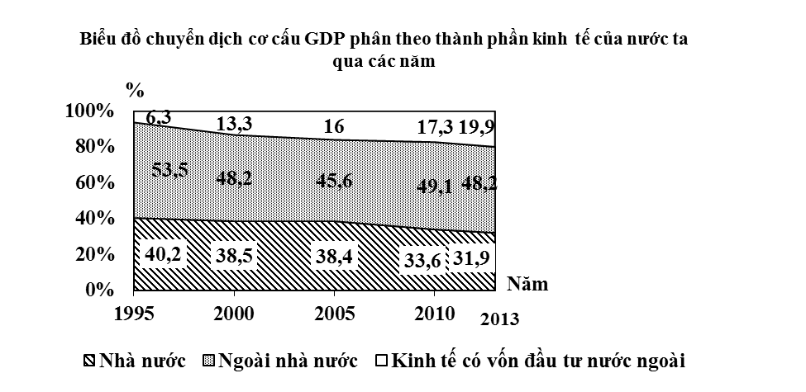

Căn cứ vào biểu đồ, cho biết nhận xét nào dưới đây là đúng.

A. Tỉ trọng khu vực kinh tế Nhà nước có xu hướng tăng.

B. Tỉ trọng của khu vực kinh tế có vốn đầu tư nước ngoài liên tục tăng.

C. Tỉ trọng của khu vực ngoài Nhà nước liên tục giảm.

D. Tỉ trọng đóng góp của các thành phần kinh tế trong GDP luôn bằng nhau.

**Câu 4.** Cho bảng số liệu:

Tốc độ tăng trưởng dân số, sản lượng lương thực và bình quân lương thực theo đầu người

của vùng Đồng bằng sông Hồng qua các năm

Đơn vị: %

|  |  |  |  |  |  |
| --- | --- | --- | --- | --- | --- |
| **Năm**  **Tiêu chí** | **1995** | **2000** | **2005** | **2010** | **2014** |
| Dân số | 100 | 105,6 | 111,1 | 116,2 | 121,2 |
| Sản lượng lương thực | 100 | 128,6 | 123,7 | 132,7 | 131,4 |
| Bình quân lương thực theo đầu người | 100 | 121,8 | 111,3 | 114,1 | 108,4 |

Nhận xét nào sau đây là đúng từ bảng số liệu trên?

A. Giai đoạn 1995 - 2014, dân số, sản lượng lương thực và bình quân lương thực theo đầu người đều không tăng.

B. Giai đoạn 1995 - 2014, sản lượng lương thực có tốc độ tăng nhanh nhất.

C. Giai đoạn 1995 - 2014, dân số có tốc độ tăng nhanh nhất.

D. Giai đoạn 1995 - 2014, bình quân lương thực theo đầu người không tăng.

**Câu 5.** Cho bảng số liệu: Số dân và tốc độ gia tăng dân số tự nhiên của nước ta qua các năm

|  |  |  |  |
| --- | --- | --- | --- |
| **Năm** | **Tổng số dân**  **(nghìn người)** | **Trong đó dân thành thị**  **(nghìn người)** | **Tốc độ gia tăng dân số tự nhiên (%)** |
| 2000 | 77 635 | 18 772 | 1,36 |
| 2005 | 82 392 | 22 332 | 1,31 |
| 2010 | 86 947 | 26 515 | 1,03 |
| 2015 | 91 713 | 31 131 | 0,94 |

Biểu đồ thích hợp nhất thể hiện được tổng số dân trong đó có số dân thành thị và tốc độ gia tăng dân số tự nhiên của nước ta là

A. biểu đồ tròn. B. biểu đồ đường.

C. biểu đồ kết hợp (cột chồng và đường). D. biểu đồ miền.

**Câu 6.** Cho biểu đồ sau:

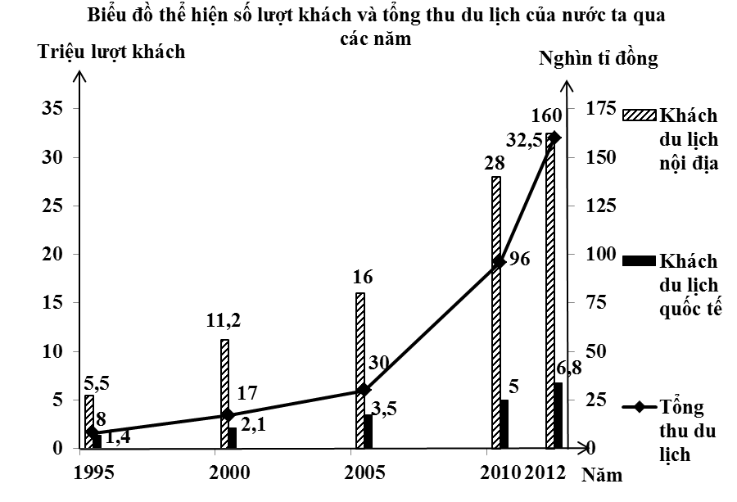

Căn cứ vào biểu đồ, cho biết nhận xét nào dưới đây là đúng.

A. Khách du lịch nội địa tăng.

B. Số lượng khách quốc tế đến nước ta giảm mạnh.

C. Tổng thu du lịch của nước ta là do khách du lịch nội địa mang lại.

D. Từ năm 1995 đến năm 2012, tổng thu du lịch của nước ta tăng gấp 30 lần.

**Câu 7.** Cho bảng số liệu:

Bình quân sản lượng lúa theo đầu người của nước ta qua các năm

Đơn vị: kg/người

|  |  |  |  |  |  |
| --- | --- | --- | --- | --- | --- |
| **Năm**  **Tiêu chí** | **1980** | **1990** | **2000** | **2010** | **2014** |
| Bình quân sản lượng lúa theo đầu người | 217 | 291 | 419 | 460 | 495,8 |

Nhận xét nào sau đây là đúng từ bảng số liệu trên?

A. Bình quân sản lượng lúa theo đầu người ở nước ta liên tục giảm.

B. Giai đoạn 1980 - 1990, bình quân sản lượng lúa theo đầu người ở nước ta khá cao.

C. Giai đoạn 2000 - 2014, bình quân sản lượng lúa theo đầu người ở nước ta tăng mạnh và đạt trên 400 kg/người.

D. Bình quân sản lượng lúa theo đầu người ở nước ta biến động không đáng kể.

**Câu 8.** Cho bảng số liệu:

Cơ cấu diện tích gieo trồng phân theo nhóm cây của nước ta năm 1990 và năm 2014

Đơn vị: %

|  |  |  |
| --- | --- | --- |
| **Năm**  **Các nhóm cây** | **1990** | **2014** |
| *Tổng số* | 100 | 100 |
| Cây lương thực | 71,6 | 60,8 |
| Cây công nghiệp | 13,3 | 19,2 |
| Cây thực phẩm, cây ăn quả, cây khác | 15,1 | 20,0 |

Biểu đồ thể hiện rõ nhất cơ cấu diện tích gieo trồng phân theo nhóm cây trong hai năm trên là

A. biểu đồ đường. B. biểu đồ tròn.

C. biểu đồ kết hợp (cột và đường). D. biểu đồ miền.

**Câu 9.** Cho bảng số liệu:

Sản lượng cà phê và khối lượng cà phê xuất khẩu của nước ta qua các năm

Đơn vị: nghìn tấn

|  |  |  |  |  |  |  |
| --- | --- | --- | --- | --- | --- | --- |
| **Năm** | **1980** | **1990** | **2000** | **2005** | **2010** | **2014** |
| Sản lượng cà phê nhân | 8,4 | 92 | 802,5 | 752,1 | 1 105,7 | 1 408,4 |
| Khối lượng xuất khẩu | 4,0 | 89,6 | 733,9 | 912,7 | 1 184 | 1691 |

Nhận xét nào sau đây là đúng từ bảng số liệu trên?

A. Từ năm 1980 đến năm 2000, sản lượng cà phê nhân ít hơn khối lượng cà phê xuất khẩu.

B. Từ năm 2005 đến năm 2014, sản lượng cà phê nhân nhiều hơn khối lượng cà phê xuất khẩu.

C. Từ năm 1980 đến năm 2014, sản lượng cà phê nhân tăng lên 167,7 lần.

D. Từ năm 1980 đến năm 2014, khối lượng cà phê xuất khẩu tăng lên 500 lần.

**Câu 10.** Cho biểu đồ sau:

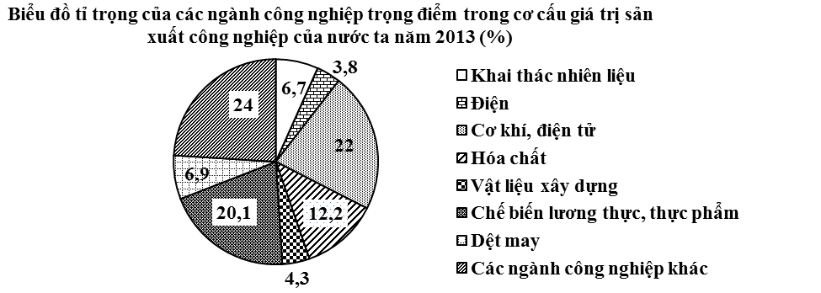

Căn cứ vào biểu đồ, cho biết nhận xét nào dưới đây là đúng.

A. Cơ cấu ngành công nghiệp của nước ta còn rất ít

B. Tỉ trọng đóng góp của các ngành công nghiệp là giống nhau.

C. Hai ngành có tỉ trọng đóng góp lớn là cơ khí điện tử và chế biến lương thực, thực phẩm.

D. Có tỉ trọng đóng góp lớn là các ngành công nghiệp điện và hóa chất.